附件三
彰化縣彰興國民中學113年全民國防教育網站運用宣導資料紀錄表
主題 | 更新及建置全民國防相關教育資源網
日期 | 113/09
主講人 | (委由資訊組長協助建置連結)
對象 | 網站使用人 | 人數
宣 導（活動）綱 要 | 本校已於學校網站設置連結至國防部全民國防教育全球資訊網（http://aode.mnd.gov.tw/)  本校已於學校網站設置連結至(新版)本縣全民國防教育資源網站（https://www.ndea.chc.edu.tw/index.php)
成 果 照 片 | 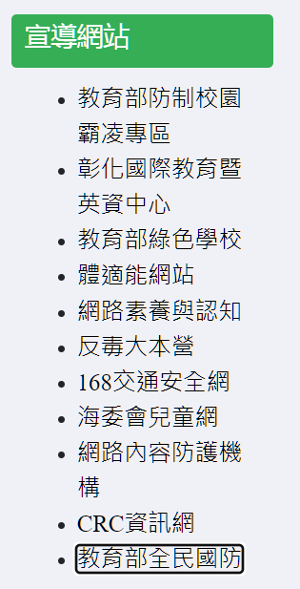
承辦人：吳采芳 單位主管：吳幸珊 校長：吳麗月

